最新消息 http://www.miaoli-news.com.tw/news-detail-1881832.html

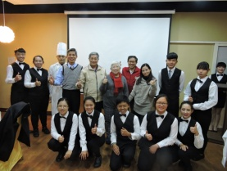私立育民工家106學年度第17屆餐飲科成果展
2018-01-12
私立育民工家106學年度第17屆餐飲科成果展 獲得極高評價
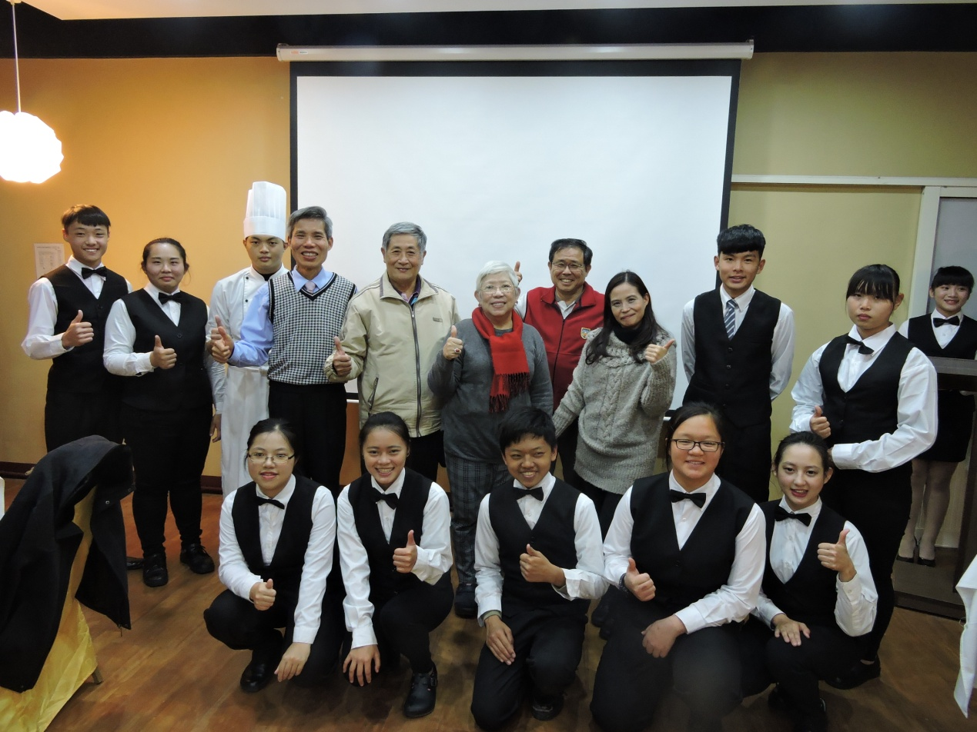
圖說：育民工家餐飲科學生與〈後排左四至八〉校長吳錦隆、水源里長邱進財，董事長魏惠如、董事會監察人劉鎮灯、家長會長張麗娟合影。【記者鄭伯利攝】。
【記者鄭伯利報導】私立育民高級工業家事職業學校12日晚上舉辦「106學年度第17屆餐飲科成果展」，餐飲科學生在老師細心教導下，廚藝精湛，不輸五星級大飯店之廚師；學生們超水準之廚藝，讓佳賓和師長們吃的津津樂道，有「賓至如歸」之感。
私立育民工家106學年度第17屆餐飲科成果展，由校長吳錦隆主持，董事長魏惠如、董事會監察人劉鎮灯、家長會長張麗娟、水源里長邱進財等地方人士和家長們參與。
育民工家校長吳錦隆說，餐飲科學生為了「106學年度第17屆餐飲科成果展」，經歷四個多月的籌備，活用了中餐、烘焙、飲調及餐旅服務課程中所學到的技巧和老師們悉心的指導，才完成這場溫馨的晚宴。又說，學生們在準備過程中，學習到如何籌劃一場成果展，以及如何活用桌邊的服務技巧，盡早適應職場壓力與職場接軌。
吳校長表示，在董事會指導與支持，行政團隊及全校師生，全心、積極投入教育工作及學習，雖然面臨許多興革變異的挑戰，除了秉持以往努力培養學生品行、升學及就業能力外，更須加強軟硬體的各項實力，培養更多技術一流的職場高手。
吳校長更進一步指出，該校在各級長官及教育先進的支持與鼓勵之下，將持續本著服務與回饋的態度，積極投入培育人才、服務業界與社區服務等工作，讓孩子們個個神采飛揚、綻放自己的未來。
董事長魏惠如對學生們之廚藝，讚譽有加，並期望同學們將來在職場上，有更好前景。
苗栗市水源里長邱進財於成果展中讚揚吳校長不僅辦學認真，更重視敦親睦鄰，經常帶領學生協助社區打掃環境，對社區環境衛生之維護，令人敬佩。
於成果展餐會中，有黃傳霽同學傳統飲調秀、黃英如同學帶來精湛的剁椒魚球表演及何嘉玲和葉佳汶同學的國標舞表演，增添不少熱鬧氣氛。
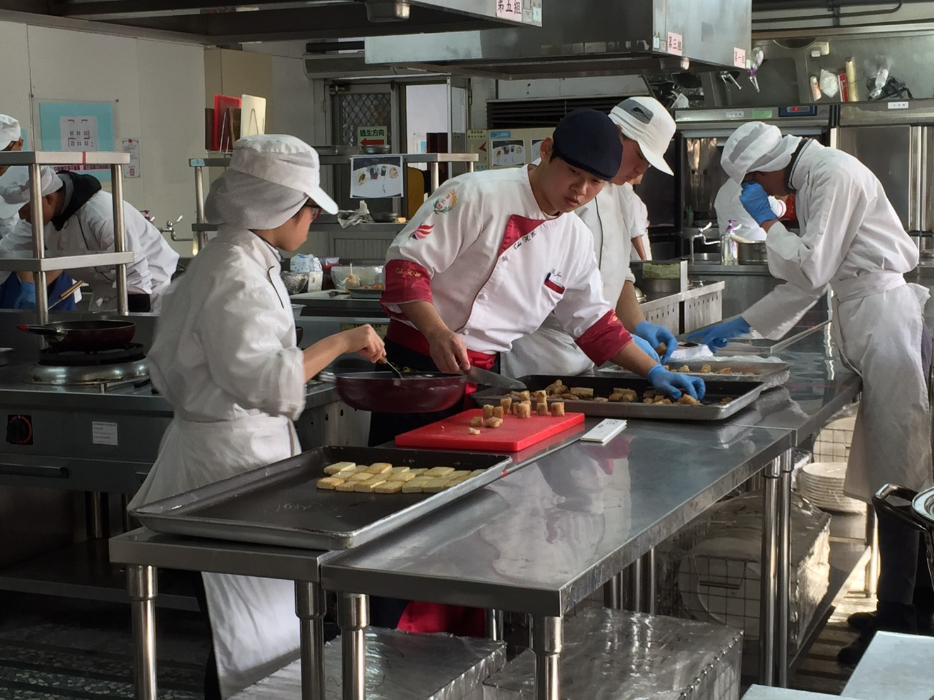
圖說一：育民工家餐飲科學生忙著成果展。【記者鄭伯利攝】。
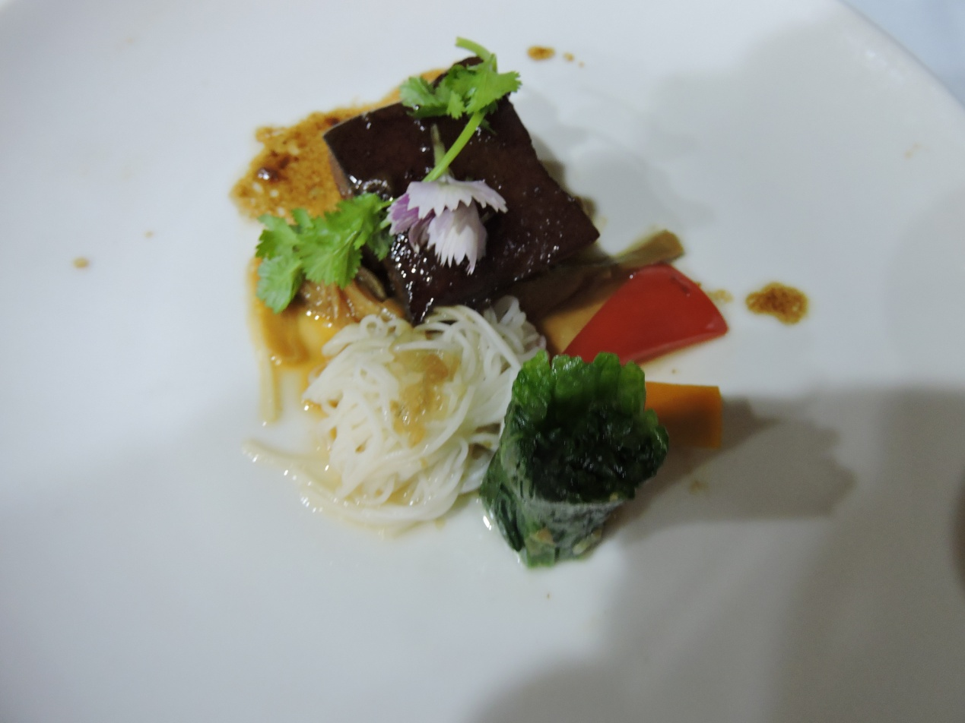
圖說二：每道菜皆十分精緻，令人垂涎。【記者鄭伯利攝】。
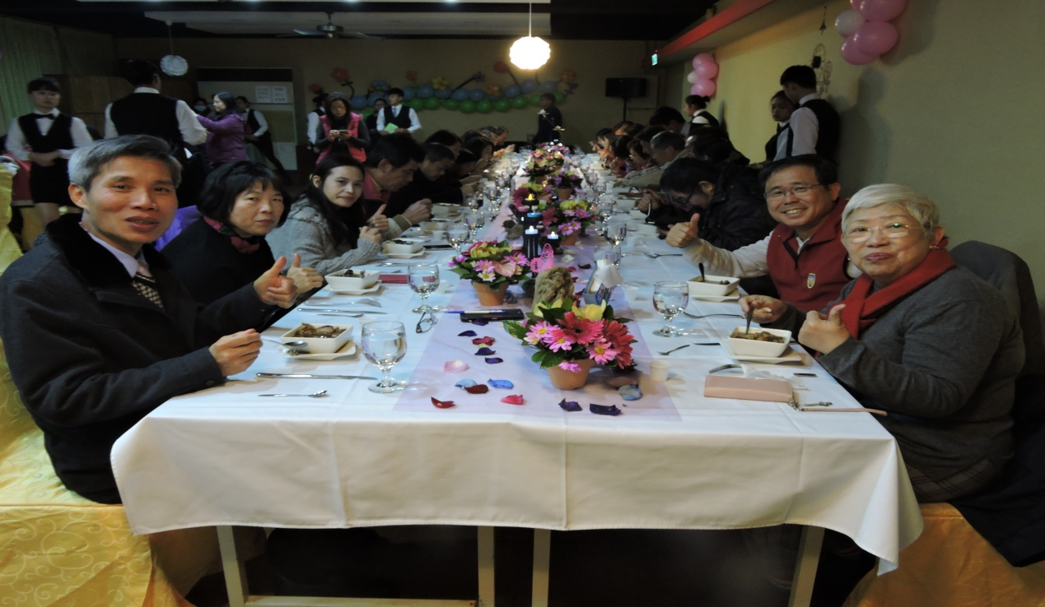
圖說三：育民工家校長吳錦隆，董事長魏惠如、董事會監察人劉鎮灯等人〈左一及右一、二〉、皆豎起大姆指。【記者鄭伯利攝】。

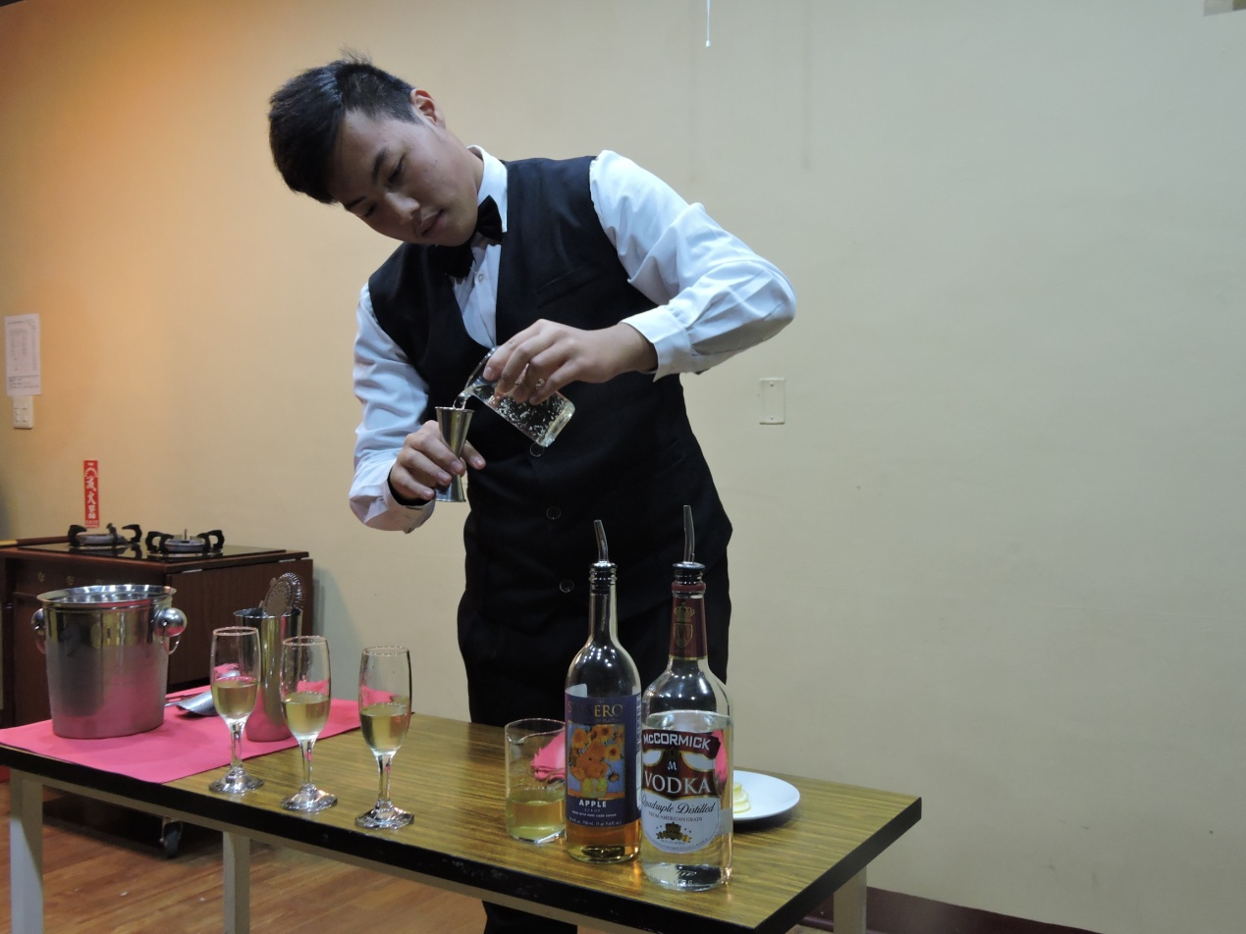

圖說四：黃傳霽同學表演傳統飲調秀，獲得熱烈掌聲。【記者鄭伯利攝】。

